Ką reikėtų žinoti apie medicinines ir savadarbes veido kaukes?

Šiuo ekstremalios situacijos laikotarpiu ypatingą dėmesį turime skirti apsisaugojimui nuo labai greitai plintančio viruso Covid-19. Viena iš apsisaugojimo priemonių-apsauginės medicininės kaukės, respiratoriai FFP2, FFP3, KN95, daugkartinės kaukės. Tad yra svarbu žinoti, kaip taisyklingai dėvėti veido kaukes. Žr.1 pav. 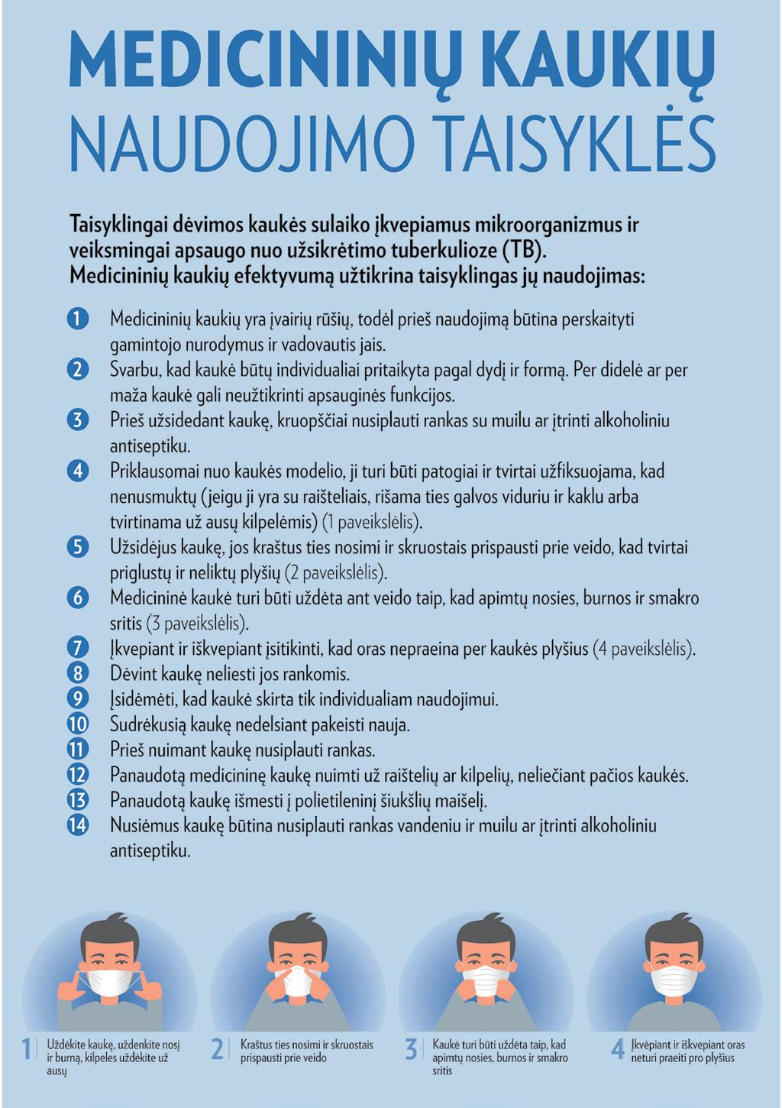
1 pav.
Kadangi kaukių šiuo metu įsigyti yra sunku, arba jos yra nepagrįstai brangios. Turime ieškoti būdų, kur įsigyti pigiau pasiūtų daugkartinių kaukių arba pasisiūti patys. Daugkartines kaukes siuva „Utenos trikotažas“, Klaipėdos minkštų baldų fabrikas „Hodven“, Kauno „Omniteksas“, Mažeikių „Negalia“, Molėtų „Sermiega“ ir kt.
Jei turime medžiagų ir priemonių, galime daugkartinio naudojimo kaukes pasisiūti ir patys. Kaukes geriausia siūti iš tekstilės, trikotažo, viskozės, taktelio (žr. /viskas-ka-turite-zinoti-apie-medziagas-ir-ju-prieziura/ ) ir iš kelių sluoksnių. Vidinėje pusėje padaryti kišenes vienkartinių medžiagų įdėjimui. Vienkartinės medžiagos gali būti: popierinės servetėlės, drėgnos servetėlės, neaustinės medžiagos sterilios servetėlės parduodamos vaistinėse ir kt. Kaip pasidaryti kaukės iškarpą. Žr.2 pav.
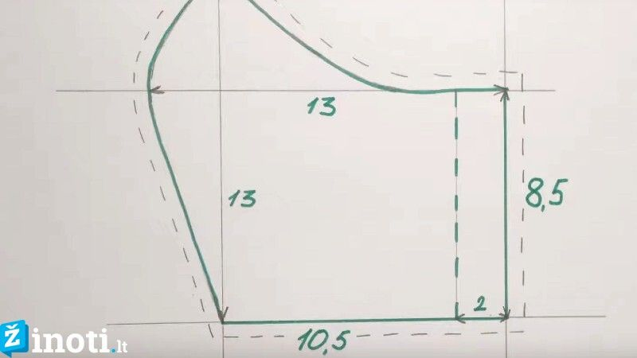
2 pav.
Kaip prižiūrėti daugkartines kaukes rasite: https://lsveikata.lt/is-gyvenimo/gydytoja-ausra-macijauskiene-gyventojams-apie-daugkartinio-naudojimo-medziagines-kaukes-11882 .
Tačiau vien tik kaukės dėvėjimas nesuteikia visiškos apsaugos, todėl ji turi būti naudojama kartu su kitomis prevencijos priemonėmis: rankų higiena, kosėjimo ir čiaudėjimo etiketu, atstumo laikymosi.
Saugokite save ir savo artimuosius.

Visuomenės sveikatos priežiūros specialistė V. Šeirienė

